高齢者擬似体験講座　　令和６年５月２５日（土）福祉の里八ツ田にて

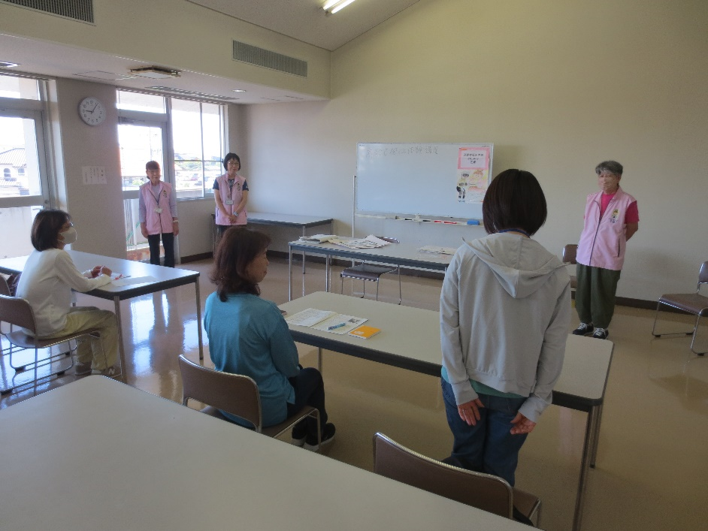

病室にいる人たち

中程度の精度で自動的に生成された説明ドアの前に立っている子供

